Цікаві факти про Шекспіра
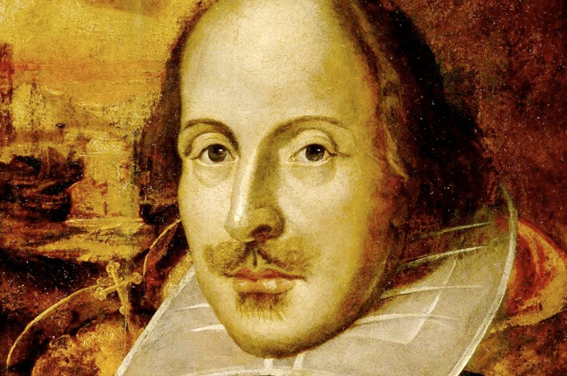
Життя великого драматурга Вільяма Шекспіра завжди було оповите якоюсь таємницею, але можна з упевненістю сказати, що збереглася невелика кількість цікавих фактів та інформації про життя Шекспіра.
Найцікавіші факти про Шекспіра, життя і творчість видатного англійського поета і драматурга наведено нижче:
- Факт № 1: Шекспір є за рахунком другий у світі найбільш цитованим автором після письменників Біблії.
- Факт № 2: Говорить про те, що винайдене слово «вбивство» насправді було придумано і введено в ужиток саме Шекспіром.
- Факт № 3: Шекспір ніколи не навчався в університеті, але це не завадило йому придбати світову популярність, більше того він донині вважається одним із самих найбільших діячів світової літератури.
- Факт № 4: Збережені до наших днів роботи Шекспіра представляють собою зібрання з 38 п’єс, двох довгих поем, величезного ряду віршів, включаючи 154 сонета.
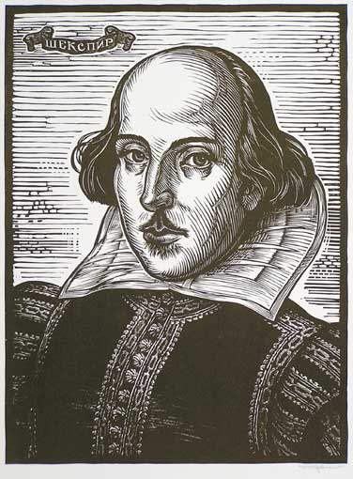
- Факт № 5: Велика частина всіх п’єс Шекспіра були переведені на всі основні мови житті і в театрах його п’єси ставляться набагато частіше, ніж п’єси інших відомих драматургів.
- Факт № 6: Кажуть, що Шекспір починав свою кар’єру в світі мистецтва в якості звичайного актора, а свою першу п’єсу він написав приблизно тоді, коли йому виповнилося близько 25 років.
- Факт № 7: Ще один цікавий факт про життя і творчість Шекспіра говорить про те, що драматург ніколи не публікував свої п’єси. Він хотів щоб усі його п’єси виконувалися безпосередньо на сцені і був проти того щоб його п’єси поширювалися тиражами і читалися вдома.
- Факт № 8: Що стосується творчості Шекспіра, то збереглася інформація про те, що для написання деяких своїх п’єс він запозичив інформацію з різноманітних джерел, які були йому доступні, таких як історії, п’єси або ж вірші.
- Факт № 9: Є так само цікавий факт і про особисте життя Шекспіра. Історики стверджують що Шекспір одружився на Ганні Хатауей ще до того як його обраниці виповнилося 18 років. У них було троє спільних дітей. У нього була всього одна єдина онука, яка померла, будучи бездітною саме тому у великого драматурга не залишилося нащадків.
- Факт № 10: Фактична дата народження Шекспіра донині залишається невідомою, тому історики висувають тільки свої припущення про те, що Шекспір дожив всього лише до 52 років.

